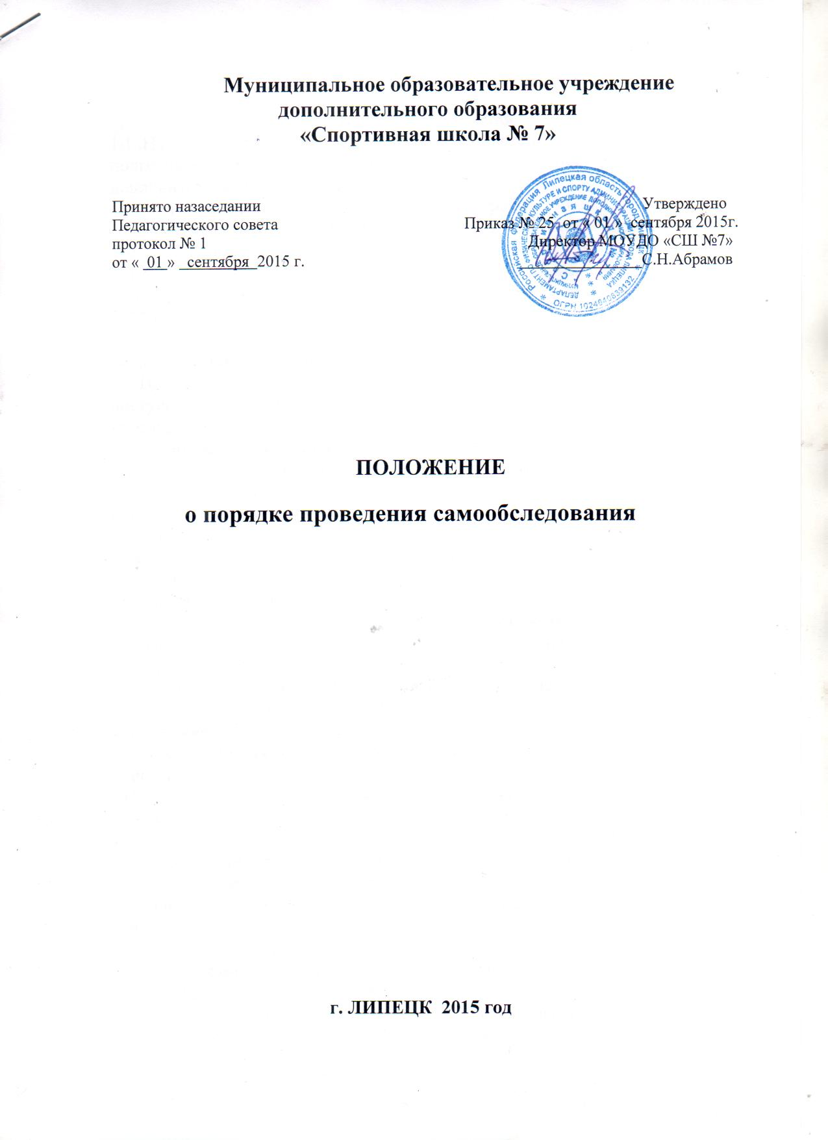

1. Общие положения
1.1 .Настоящее Положение (далее Положение) устанавливает порядок подготовки и организацию проведения самообследования учреждением дополнительного образования.
1.2. Положение разработано в соответствии с требованиями:
- Федерального закона от 29 декабря 2012 г. N 273-Ф3 «Об образовании в Российской Федерации»;
- Порядка проведения самообследования образовательным учреждением, утверждённым приказом Министерства образования и науки РФ от 14 июня 2013 г. No 462;
- Постановления Правительства РФ от 5 августа 2013 г. No 662 «Об осуществлении мониторинга системы образования».
1.3.Целями проведения самообследования являются обеспечение доступности и открытости информации о деятельности образовательного учреждения.
1.4. Самообследование проводится образовательным учреждением ежегодно.
2. Методы и критерии самообследования
2.1. Методика самообследования предполагает использование целого комплекса разнообразных методов, которые целесообразно выделить в две группы:
- пассивные (наблюдение, количественный и качественный анализ продуктов
деятельности и т.п.)
- активные (анкетирование, собеседование, тестирование)
3. Организация самообследования
3.1. Процедура оценивания проводится в соответствии с инструментарием по контролю качества образования.
3.2. Процедура самообследования включает в себя следующие этапы:
-планирование и подготовку работ по самообследованию образовательным учреждением;
-организацию и проведение самообследования в образовательном учреждении;
-обобщение полученных результатов и на их основе формирование отчета;
-рассмотрение отчета органом управления образовательного учреждения, к компетенции которого относится решение данного вопроса.
3.3. Сроки, форма проведения самообследования, состав лиц, привлекаемых для его проведения, определяются приказом по учреждению.
3.4. В процессе самообследования проводится оценка образовательной деятельности:
-системы управления учреждения;
-содержания образования и качества подготовки обучающихся;
-организации учебного процесса;
-качества кадрового, учебно-методического, материально-технической базы;
-анализ показателей деятельности учреждения.

4. Структура самообследования
4.1. Общие сведения об образовательном учреждении.
4.2. Организационно-правовое обеспечение деятельности образовательного учреждения.
4.3. Сведения о зданиях и помещениях для ведения образовательной деятельности в ресурсном обеспечении образовательного процесса.
4.4. Педагогический состав и контингент обучающихся образовательного учреждения.
Структура управления образовательным учреждением.
4.5. Содержание реализуемых образовательных программ.
4.6. Результаты освоения реализуемых образовательных программ.
4.7. Самооценка воспитательной деятельности образовательного учреждения.
4.8. Финансово-хозяйственная деятельность.
4.9. Заключение, выводы.
5. Отчет о результатах самообследования
5.1. Результаты самообследования образовательного учреждения оформляются в виде отчета, включающего аналитическую часть и результаты анализа показателей деятельности образовательного учреждения, подлежащей самообследованию.
5.2. Отчет по самообследованию формируется по состоянию на 1 апреля текущего года.
5.3. Результаты самообследования рассматриваются на педагогическом совете.
5.4. Отчет подписывается руководителем образовательного учреждения и заверяется печатью.
5.5. Размещение отчета на официальном сайте образовательного учреждения в сети "Интернет" и направление его учредителю осуществляется не позднее 20 апреля текущего года.

